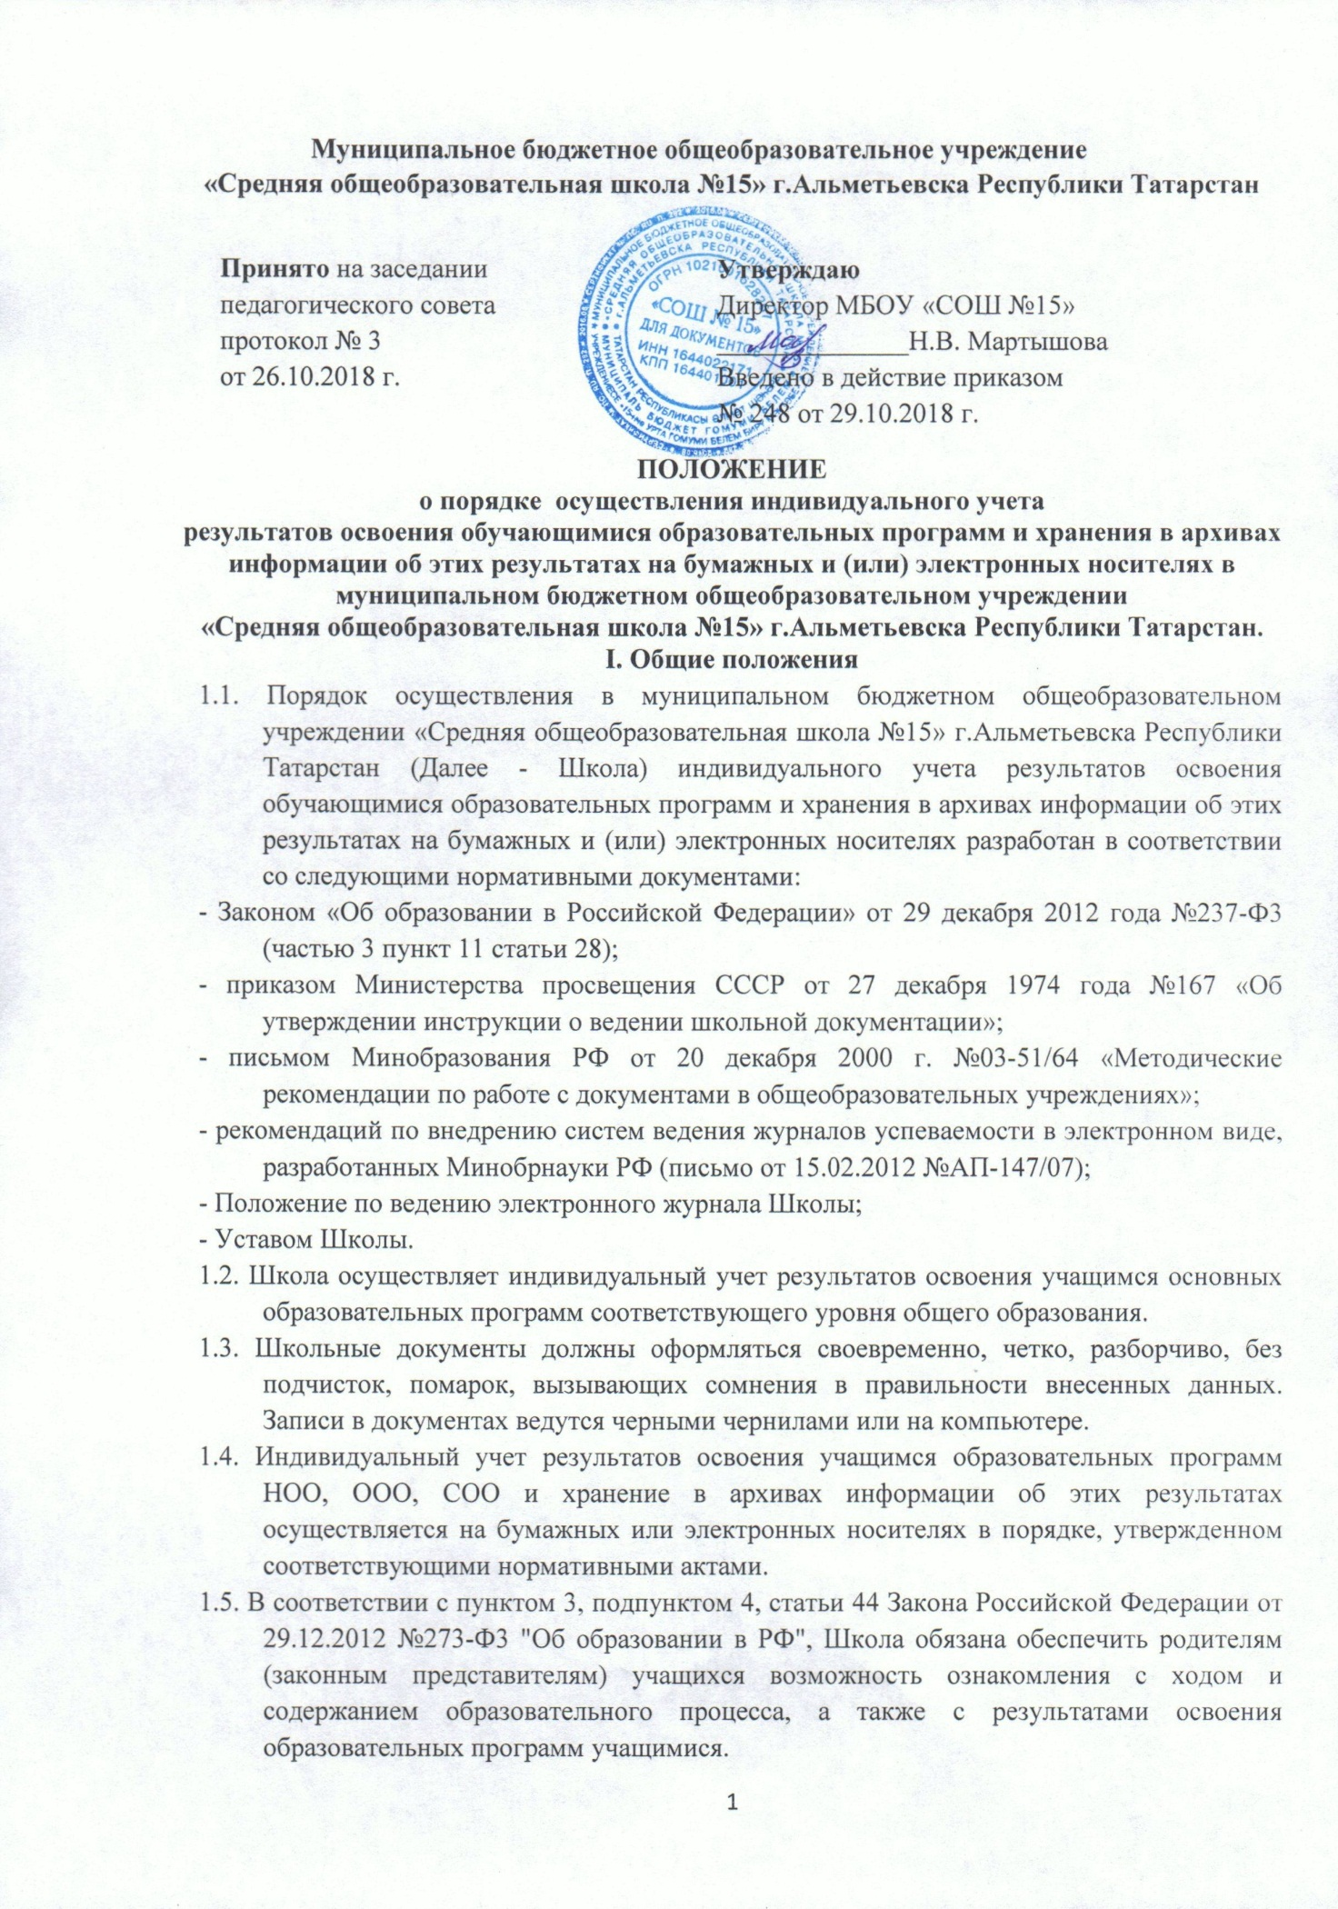

2. Осуществление индивидуального учета результатов освоения обучающимися основных образовательных программ

2.1. Индивидуальный учет результатов освоения учащимися образовательных программ осуществляется в форме текущего и промежуточного контроля, в соответствии с Положением «О текущем контроле успеваемости и промежуточной аттестации обучающихся».
2.2. Федеральный государственный образовательный стандарт общего образования является основой объективности текущего и промежуточного контроля в период освоения обучающимися соответствующей основной образовательной программы.
2.3. Текущий контроль успеваемости учащихся - это оценка степени достижения планируемых результатов общеобразовательной программы в процессе ее освоения учащимся в том числе:
- предметных результатов,
- метапредметных и личностных результатов.
Текущий контроль успеваемости проводится систематически в течение учебного периода (четверти, полугодия).
2.4. Под промежуточным контролем понимается выставление учащимся отметок по предметам учебного плана соответствующей основной образовательной программы на конец четверти (полугодия), года.
2.5. Балльное текущее и промежуточное оценивание обучающихся по предметам учебного плана соответствующей основной образовательной программы является обязательным и осуществляется в Школе со 2 класса по 11 класс.
2.6. Требования, предъявляемые к текущему и промежуточному оцениванию, доводятся до сведения обучающихся и их родителей (законных представителей) классным руководителем на первом родительском собрании и учителями-предметниками на первых уроках.

3. Хранение информации о результатах освоения основных образовательных программ на бумажных и электронных носителях.
3.1. Обязательными бумажными носителями индивидуального учета результатов освоения обучающимся основной образовательной программы являются:
- классные журналы обучающихся на дому, ГПД, занятий ДО, элективных курсов;
- личные дела обучающихся;
- протоколы результатов прохождения выпускниками государственной итоговой аттестации;
- книги выдачи аттестатов об основном и среднем общем образовании; - аттестаты о получении основного общего образования;
- сводные ведомости учета успеваемости за определенный учебный год, полученные из ИС «Электронное образование»;
- портфолио достижений учащихся, обучающихся по ФГОС.
3.2. Обязательным электронным носителем индивидуального учета результатов освоения обучающимся образовательной программы является электронный журнал.
3.3. К необязательным бумажным и электронным носителям индивидуального учета результатов освоения, учащимся основной образовательной программы относятся бумажные дневники обучающихся.

4. Обязательные носители информации о результатах освоения образовательных программ (ведение, ответственность, учет, хранение)
4.2. Журналы обучения на дому, ГПД, ДО, элективных курсов.
4.2.1. Журнал является документом, ведение которого обязательно для каждого учителя- предметника.
4.2.2. Журнал рассчитан на учебный год
4.2.3. Журнал заполняется педагогами-предметниками в соответствии с установленными правилами ведения школьной документации.
4.2.4. В журналах обучения на дому выставляются отметки по итогам текущего, промежуточного и итогового оценивания результатов освоения обучающимся образовательной программы.
4.2.5. Внесение исправлений в промежуточные и итоговые результаты по предметам в журнале оформляется в виде записи с указанием соответствующей отметки цифрой и прописью, даты, подписи директора школы, печати, предназначенной для документов Школы.
4.2.6. Директор школы и заместитель по УВР обеспечивают хранение журналов в течение учебного года и осуществляют контроль за правильностью их ведения, о чем делается соответствующая запись в журнале.
4.2.7. Директор школы обеспечивает хранение журналов.
4.3. Электронные журналы
4.3.1. Электронный журнал является обязательным электронным носителем индивидуального учета результатов освоения, обучающимся основной образовательной программы.
4.3.2. Одной из задач электронного журнала является информирование родителей и учащихся через Интернет об успеваемости, посещаемости обучающихся, их домашних заданиях и прохождении программ по различным предметам.
4.3.3. Электронный журнал заполняется педагогом-предметником в день проведения урока. Оценки (отметки) за контрольную работу выставляются учителем-предметником в соответствии с разработанными требованиями.
4.3.4. В случае болезни учителя, педагог-предметник, замещающий коллегу, заполняет электронный журнал в установленном порядке (подпись и другие сведения делаются в журнале замещения уроков).
4.3.5. При делении по предмету класса на подгруппы, записи ведутся индивидуально каждым учителем-предметником, ведущим данную группу.
4.3.6. Учитель-предметник выставляет в электронный журнал итоговые оценки (отметки) в рамках промежуточной и итоговой аттестации учащихся каждому ученику своевременно в течение последней недели каждого учебного периода до начала каникулярного периода.
4.3.7. С результатами освоения ребенком образовательных программ родители могут ознакомиться ежедневно в информационной системе «Электронное образование в РТ», применяя свой личный логин и пароль. Классный руководитель в начале учебного года обязан передать родителям (законным представителям) реквизиты доступа в данную систему.
4.3.8. Ответственный за Информационную систему «Электронное образование в РТ» несет ответственность за техническое функционирование электронного журнала.
4.3.9. В конце каждого учебного года электронные журналы проходят процедуру архивации и хранятся в течение 5 лет. Изъятые из электронных журналов успеваемости, учащихся сводные ведомости успеваемости на электронных носителях хранятся в течение 25 лет. Архивное хранение учетных данных в электронном виде предусматривает контроль за их целостностью и достоверностью на протяжении всего срока.
4.4. Личные дела обучающихся
4.4.1. Личное дело обучающегося является обязательным бумажным носителем индивидуального учета результатов освоения, обучающимся основной образовательной программы, т.к. в личном деле выставляются итоговые результаты учащегося по предметам учебного плана Школы.
4.4.2. Личное дело обучающегося ведется в каждой школе и на каждого учащегося с момента поступления в школу и до ее окончания (выбытия), имеет номер, соответствующий номеру в алфавитной книге записи обучающихся.
4.4.3. Итоговые результаты обучающегося по каждому году обучения выставляются классным руководителем, заверяются печатью, предназначенной для документов Школы, и подписью классного руководителя.
4.4.3. В личное дело вносится запись о результатах освоения учащимся образовательных программ: «переведен в ...класс», «оставлен на повторное обучение».
4.4.4. Директор школы обеспечивает хранение личных дел, обучающихся на протяжении всего периода обучения, обучающегося в Школе.
4.4.5. Личное дело при переводе обучающегося в другую образовательную организацию выдается родителям (законным представителям) обучающегося с соответствующей в нем пометкой.
4.4.6. По окончании школы личное дело хранится в архиве школы 3 года и сдаются в архив.
4.5. Протоколы результатов прохождения выпускниками государственной итоговой аттестации
4.5.1. Протоколы результатов прохождения выпускниками государственной итоговой аттестации являются обязательным бумажным носителем индивидуального учета результатов освоения, обучающимся основной образовательной программы.
4.5.2. Результаты государственной итоговой аттестации выпускников 9-х классов оформляются протоколом ГЭК. Протокол является основанием для выставления отметок по пятибалльной системе оценивания в электронный журнал без дополнительного утверждения их распорядительным документом школы.
4.5.3. Заместитель директора по УВР обязан ознакомить выпускников с протоколами прохождения выпускниками государственной итоговой аттестации.
4.5.4. Документы о выпускных экзаменах хранятся в школе пять лет и затем сдаются в архив.
4.6. Книга выдачи аттестатов
4.6.1. Книга выдачи аттестатов является обязательным бумажным носителем индивидуального учета результатов освоения, обучающимся основной образовательной программы и ведется в соответствии с установленными требованиями.
4.6.2. Результаты итогового оценивания обучающегося по предметам учебного плана по окончании образовательной программы основного и среднего общего образования в 9, 11 классах заносятся в соответствующую книгу выдачи аттестатов и выставляются в аттестат о соответствующем образовании.
4.6.3. Книга выдачи аттестатов заполняется ответственным, назначенным приказом директора школы.
4.6.4. Книга выдачи аттестатов хранится в архиве школы в течение 50 лет.
4.7. Портфолио достижений
4.7.1. Портфель достижений обучающегося - это комплекс документов, представляющих совокупность сертифицированных и несертифицированных индивидуальных учебных достижений, выполняющих роль индивидуальной накопительной оценки, которая наряду с учебными результатами является составляющей рейтинга обучающихся.
4.7.2. Задачи портфолио достижений:
- в начальной школе важной задачей портфолио, обучающегося является привитие обучающимся первичных навыков самооценки, привлечение внимания родителей к успехам своих детей и вовлечение их в сотрудничество с учителем и самими обучающимися. Создание ситуации успеха для каждого ученика. Портфолио служит для сбора информации о динамике продвижения обучающегося в учебной деятельности, систематическое вовлечение учащегося в различные виды деятельности, включая учебную, внеурочную, научную, творческую, спортивную и позволяет реально оценить готовность ребенка к обучению в среднем звене.
- в основной школе служит для сбора информации об образовательных достижениях обучающегося в различных видах деятельности (учебно-познавательной, трудовой, творческой, общественной и т.д.); для повышения образовательной и общественной активности школьников, уровня осознания ими своих целей, потребностей, возможностей, личностных качеств; для определения дальнейшего профиля обучения, содействие дальнейшей успешной социализации обучающегося.
4.7.3. Структура портфолио достижений обучающегося ведется в соответствии с установленными требованиями соответствующего ЛНА о портфолио достижений учащегося.
4.7.4. Портфолио заполняется самим обучающимся, учителем и родителями (законными представителями) обучающегося.
4.7.5.При переводе ребенка в другую образовательную организацию портфолио достижений выдается на руки родителям (законным представителям) вместе с личным делом, медицинской картой обучающегося.
4.7.6. Портфолио достижений храниться в учебном кабинете (у классного руководителя) на протяжении всего периода обучения.

